Ateliers individuels de manipulation G.S.
Période 1
 | Atelier | Matériel | Consigne | Objectifs
Mathématiques
1 | 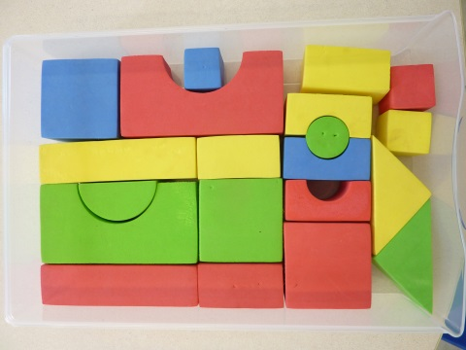 | Formes en mousse | Construction libre  Construire la plus haute tour possible | Réaliser une construction équilibrée  Manipuler des formes
2 | 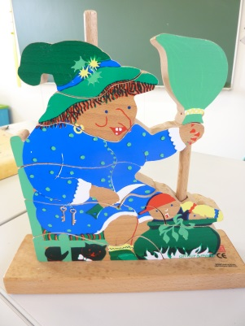 | Puzzle vertical sorcière | Reconstituer le puzzle | Reconstituer un puzzle sur tiges  Suivre une orientation de gauche à droite
3 | 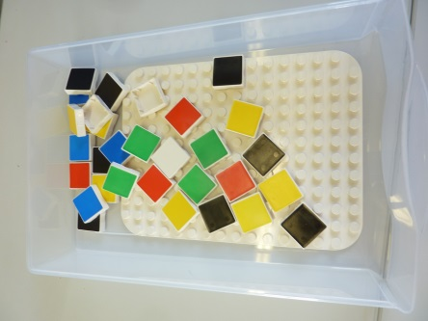 | -plaque avec « picots »  -carrés d’une couleur  -fiche modèle simple | Construction libre | Manipuler des formes  Réaliser un algorithme  Réaliser un pavage
4 | 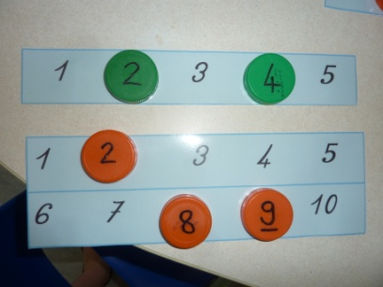 | -bandes à compter à trous de 1 à 5/10  -bouchons numérotés | Retrouve et place les nombres manquants | Reconnaître les nombres  Ordonner les nombres
5 | 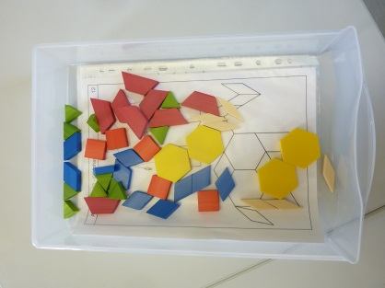 | -Mosaïque Attrimat  -fiches modèles avec formes visibles | Reproduire le modèle en plaçant les formes sur la fiche | Reproduire une disposition d’après un modèle
6 | 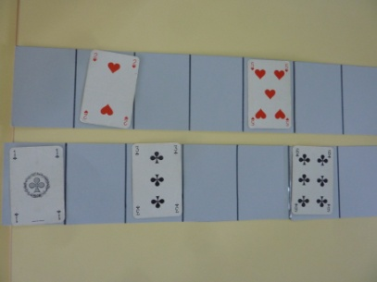 | -bande de 10 cases vides  -cartes à jouer de 1 à 10 | Pioche une carte au hasard et replace-là au bon endroit sur la bande à compter. | Reconnaître et ordonner les nombres de 1 à 10  Connaître le nombre qui précède/qui suit un nombre
7 | 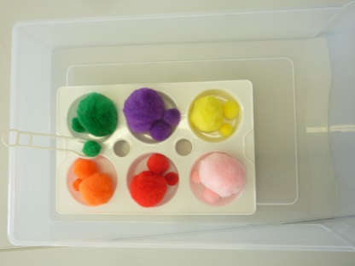 | -plaque avec 6 alvéoles  -pompons en mousses de 6 couleurs et 3 tailles  -pince | Trouver une manière de trier les pompons | Trier des formes selon leur couleur  Trier des formes selon leur taille
8 | 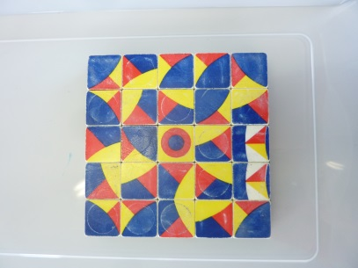 | -jeu mosaïque | Manipulation libre | Découvrir les pavages  Découvrir toutes les faces du cube
9 | 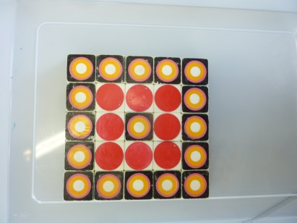 | -jeu mosaïque | Manipulation libre | Découvrir les pavages  Utiliser toutes les faces du cube
10 | 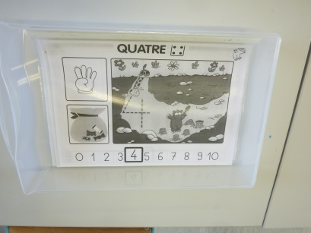 | fiches écriture des chiffres | Ecrire les chiffres en suivant le tracé en pointillés | Ecrire les chiffres avec un modèle en respectant le sens du tracé
11 | 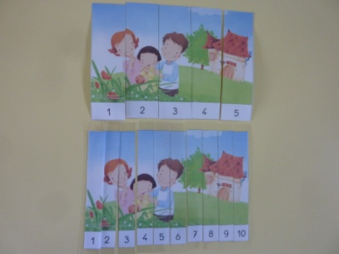 | -puzzles numérotés de 1 à 5 ou 10 | Remets les morceaux dans l’ordre pour découvrir le dessin | Ordonner les nombres de 1 à 10
12 | 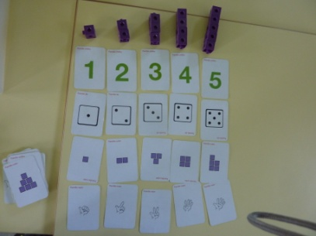 | -bâtonnets  -cartes chiffres  -cartes constellations  -cartes doigts | Place les cartes nombres dans l’ordre puis place les autres sous le bon nombre | -Ordonner les nombres de 1 à 10  -Associer différentes représentations des nombres
13 | 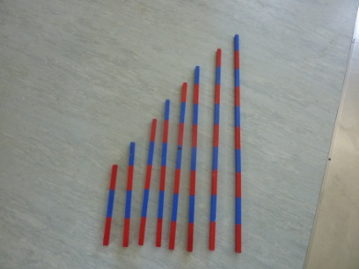 | -barres numériques de 1 à 10  -cartes nombres de 1 à 10 |  | -Dénombrer jusqu’à 10  -Ordonner les nombres de 1 à 10  -Prendre conscience qu’un nombre forme une unité
14 | 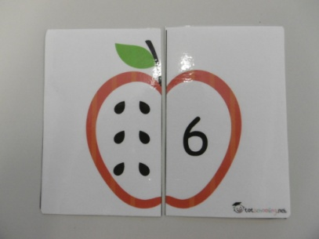 |  |  | -Associer une quantité à un chiffre  -Reconnaître l’écriture chiffrée des nombres
15 | 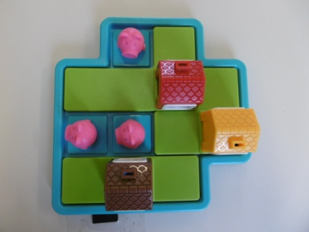 |  |  | -Se repérer dans l’espace  -Orienter des formes dans l’espace

Motricité fine
16 | 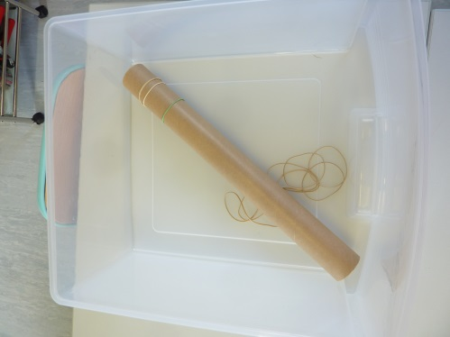 | -rouleau en carton épais  -élastiques en caoutchouc, chouchous pour cheveux | Placer les élastiques autour du rouleau avec une main | Développer sa motricité fine
17 | 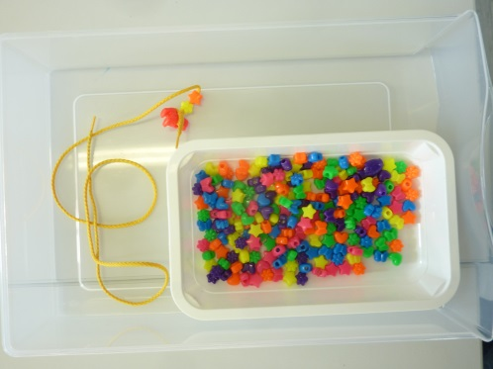 | -fil (type lacet)  -perles moyennes | Enfiler les perles librement ou en choisissant un rythme | Développer la motricité pouce index
18 | 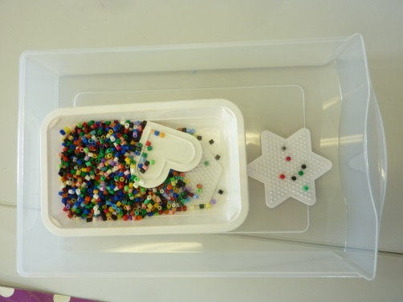 | -plaques pour perles  -perles à repasser | Placer les perles sur les plaques | Développer la motricité pouce index  Développer la précision du geste
19 | Ecriture prénom |  |  | Ecrire son prénom en cursive avec ou sans modèle en traçant les les lettres dans le bon sens
20 | 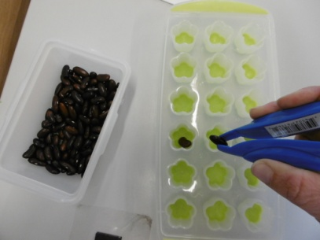 | -bac à glaçon/à peinture  -pince  -graines | Placer un marron dans chaque alvéole | Développer la motricité pouce index
21 | 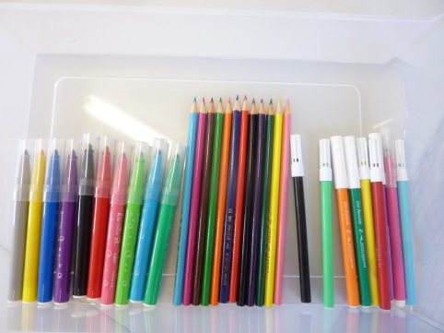 | -feutres  -feutres fins  -crayons de couleurs | Réaliser un dessin libre sur son cahier | Utiliser différents outils
22 | 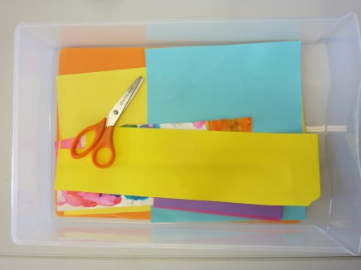 | -chutes de feuilles (de différentes épaisseurs)  -une paire de ciseau | Découper librement puis utiliser les morceaux découpés dans son cahier de dessin | Apprendre à découper
23 | 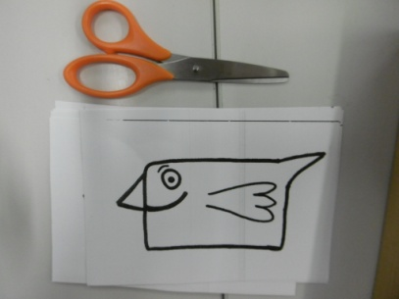
24 | 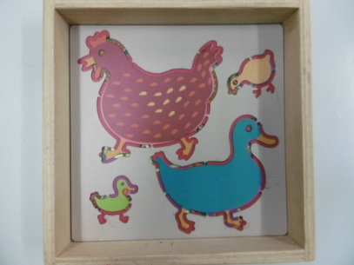
25 | 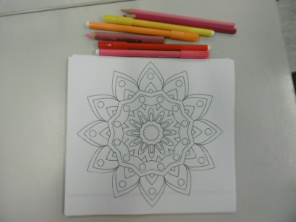
26 | 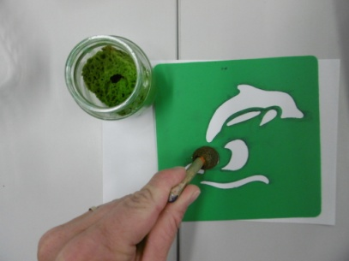

Découvrir l’écrit
27 | 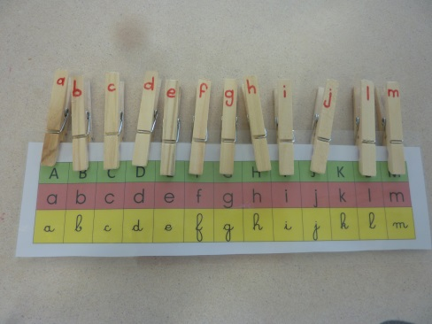 | -fiches alphabets modèles  -pinces avec lettres en cursives d’un côté, lettres en script (d’une autre couleur) de l’autre côté | -Replacer les pinces sur la bonne lettre à l’aide du modèle | Reconnaître les lettres de l’alphabet  Associer les différents types d’écritures
28 | 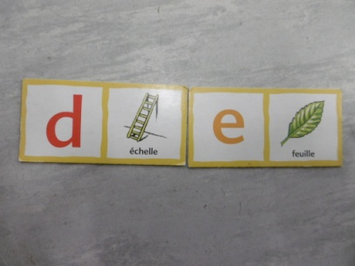
29 | 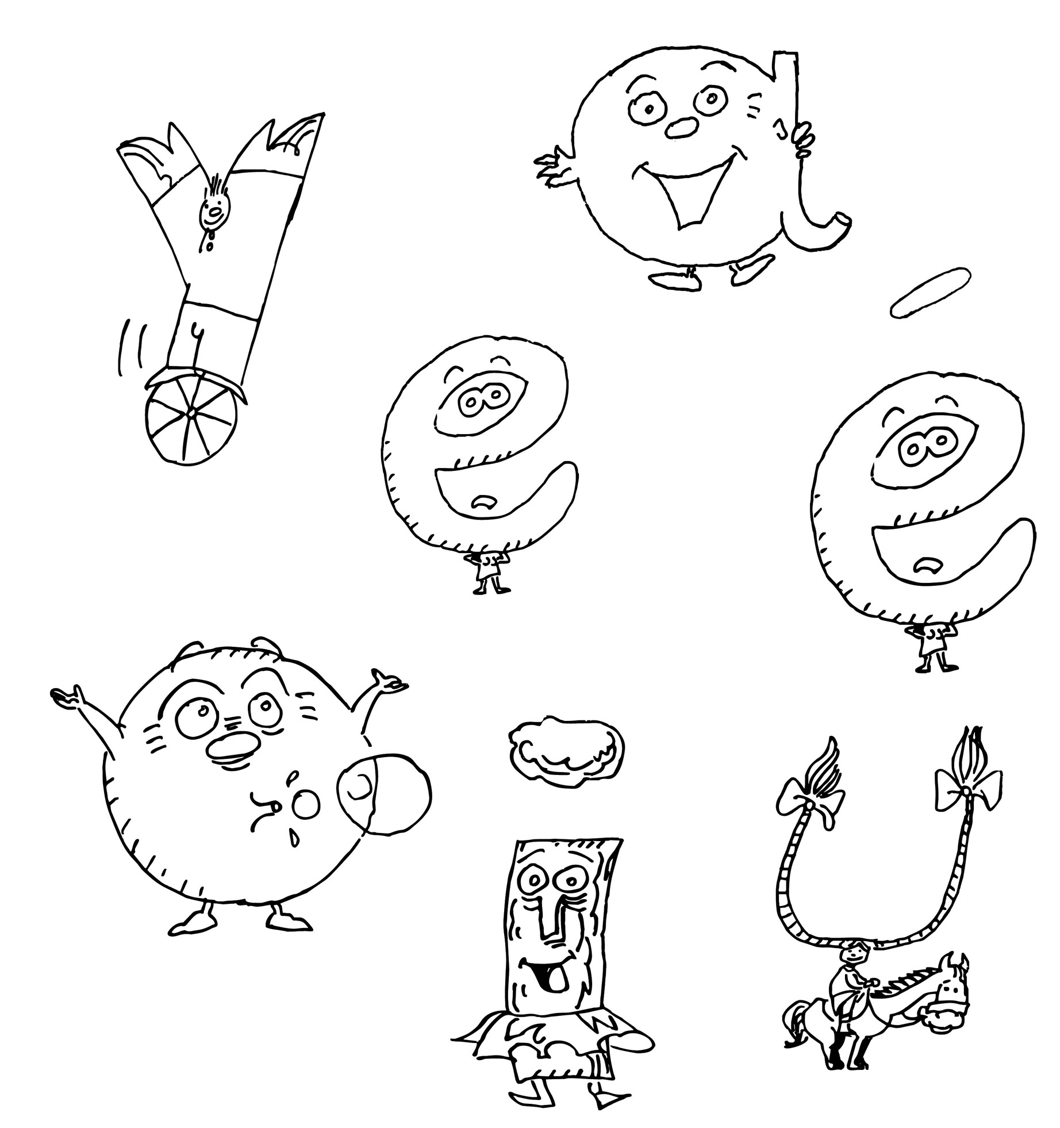
30 | 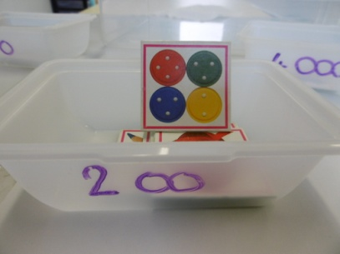
31
Affiner ses sens
32 | 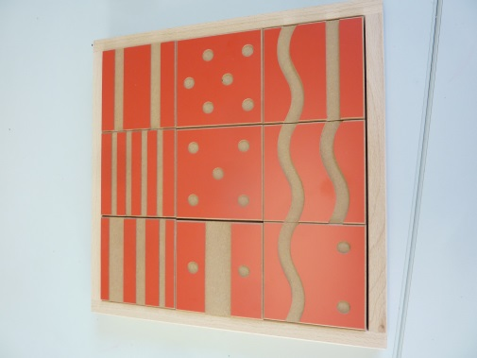 | -plaques à toucher  -sac en tissu opaque | Juste en touchant, retrouver les deux plaques avec le même motif | Développer le sens du toucher
33 | 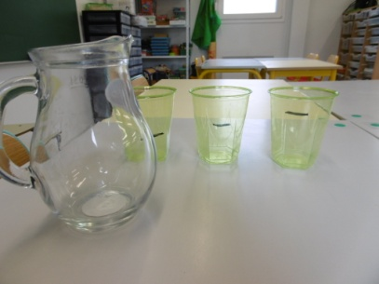
34 | 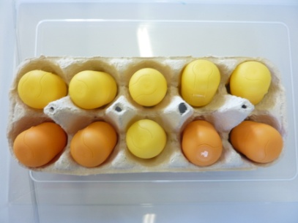
35 | 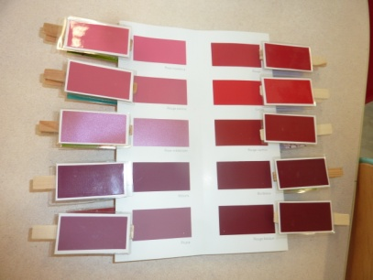
36 | 